1．DS18B20概述
DS18B20数字温度计是DALLAS公司生产的1－Wire，即单总线器件，具有线路简单，体积小的特点。因此用它来组成一个测温系统，具有线路简单，在一根通信线，可以挂很多这样的数字温度计，十分方便。
2、DS18B20产品的特点
（1）.只要求一个端口即可实现通信。
（2）.在DS18B20中的每个器件上都有独一无二的序列号。
（3）.实际应用中不需要外部任何元器件即可实现测温。
（4）.测量温度范围在－55。C到＋125。C之间。
（5）.数字温度计的分辨率用户可以从9位到12位选择。
（6）.内部有温度上、下限告警设置。
3、DS18B20引脚图及引脚功能介绍
TO－92封装的DS18B20的引脚排列见图1，其引脚功能描述见表1。
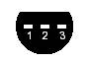
（底视图）图1
表1DS18B20详细引脚功能描述
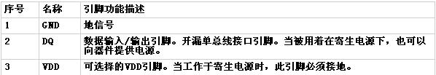
4．DS18B20的使用方法
由于DS18B20采用的是1－Wire总线协议方式，即在一根数据线实现数据的双向传输，而对AT89S51单片机来说，硬件上并不支持单总线协议，因此，我们必须采用软件的方法来模拟单总线的协议时序来完成对DS18B20芯片的访问。
由于DS18B20是在一根I/O线上读写数据，因此，对读写的数据位有着严格的时序要求。DS18B20有严格的通信协议来保证各位数据传输的正确性和完整性。该协议定义了几种信号的时序：初始化时序、读时序、写时序。所有时序都是将主机作为主设备，单总线器件作为从设备。而每一次命令和数据的传输都是从主机主动启动写时序开始，如果要求单总线器件回送数据，在进行写命令后，主机需启动读时序完成数据接收。数据和命令的传输都是低位在先。
DS18B20的复位时序
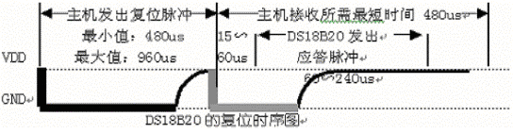
DS18B20的读时序
对于DS18B20的读时序分为读0时序和读1时序两个过程。
对于DS18B20的读时隙是从主机把单总线拉低之后，在15秒之内就得释放单总线，以让DS18B20把数据传输到单总线上。DS18B20在完成一个读时序过程，至少需要60us才能完成。
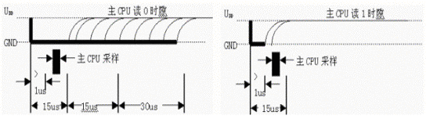
DS18B20的写时序
对于DS18B20的写时序仍然分为写0时序和写1时序两个过程。
对于DS18B20写0时序和写1时序的要求不同，当要写0时序时，单总线要被拉低至少60us，保证DS18B20能够在15us到45us之间能够正确地采样IO总线上的“0”电平，当要写1时序时，单总线被拉低之后，在15us之内就得释放单总线。
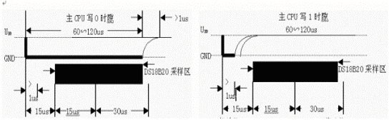
DS18B20应用电路图
用一片DS18B20构成测温系统，测量的温度精度达到0.1度，测量的温度的范围在－20度到＋100度之间，用8位数码管显示出来。下图是采用AT89C2051的测温系统硬件原理图.

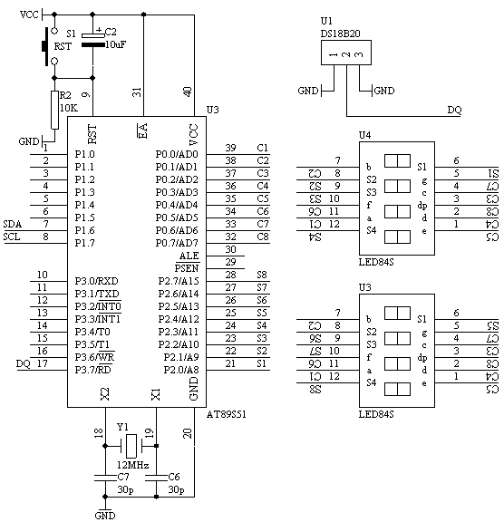

DS18B20与AT89C2051组成的测温系统源程序
用一片DS18B20构成测温系统，测量的温度精度达到0.1度，测量的温度的范围在－20度到＋100度之间，用8位数码管显示出来。
下面是采用AT89C2051单片机与DS18B20的测温系统C语言源程序,硬件电路请参考本站相关文章.
＃I Nclude <AT89X52.H>
＃I Nclude <INTRINS.H>
Unsigned Char Code Displaybit[]={0xfe,0xfd,0xfb,0xf7,
0xef,0xdf,0xbf,0x7f};
Unsigned Char Code Displaycode[]={0x3f,0x06,0x5b,0x4f,
0x66,0x6d,0x7d,0x07,
0x7f,0x6f,0x77,0x7c,
0x39,0x5e,0x79,0x71,0x00,0x40};
Unsigned Char Code Dotcode[32]={0,3,6,9,12,16,19,22,
25,28,31,34,38,41,44,48,
50,53,56,59,63,66,69,72,
75,78,81,84,88,91,94,97};
Unsigned Char Displaycount;
Unsigned Char Displaybuf[8]={16,16,16,16,16,16,16,16};
Unsigned Char Timecount;
Unsigned Char Readdata[8];
Sbit DQ=P3^7;
Bit Sflag;
Bit Resetpulse(Void)
{
Unsigned Char I;
DQ=0;
For(I=255;I>0;I--);
DQ=1;
For(I=60;I>0;I--);
Return(DQ);
For(I=200;I>0;I--);
}
Void Writecommandtods18b20(Unsigned Char Command)
{
Unsigned Char I;
Unsigned Char J;
For(I=0;I<8;I++)
{
If((Command & 0x01)==0)
{
DQ=0;
For(J=35;J>0;J--);
DQ=1;
}
Else
{
DQ=0;
For(J=2;J>0;J--);
DQ=1;
For(J=33;J>0;J--);
}
Command=_cror_(Command,1);
}
}
Unsigned Char Readdatafromds18b20(Void)
{
Unsigned Char I;
Unsigned Char J;
Unsigned Char Temp;
Temp=0;
For(I=0;I<8;I++)
{
Temp=_cror_(Temp,1);
DQ=0;
_nop_();
_nop_();
DQ=1;
For(J=10;J>0;J--);
If(DQ==1)
{
Temp=Temp | 0x80;
}
Else
{
Temp=Temp | 0x00;
}
For(J=200;J>0;J--);
}
Return(Temp);
}
Void Main(Void)
{
TMOD=0x01;
TH0=(65536-4000)/256;
TL0=(65536-4000)%256;
ET0=1;
EA=1;
While(Resetpulse());
Writecommandtods18b20(0xcc);
Writecommandtods18b20(0x44);
TR0=1;
While(1)
{
;
}
}
Void T0(Void) Interrupt 1 Using 0
{
Unsigned Char X;
Unsigned Int Result;
TH0=(65536-4000)/256;
TL0=(65536-4000)%256;
If(Displaycount==2)
{
P0=Displaycode[Displaybuf[Displaycount]] | 0x80;
}
Else
{
P0=Displaycode[Displaybuf[Displaycount]];
}
P2=Displaybit[Displaycount];
Displaycount++;
If(Displaycount==8)
{
Displaycount=0;
}
Timecount++;
If(Timecount==150)
{
Timecount=0;
While(Resetpulse());
Writecommandtods18b20(0xcc);
Writecommandtods18b20(0xbe);
Readdata[0]=Readdatafromds18b20();
Readdata[1]=Readdatafromds18b20();
For(X=0;X<8;X++)
{
Displaybuf[X]=16;
}
Sflag=0;
If((Readdata[1] & 0xf8)!=0x00)
{
Sflag=1;
Readdata[1]=~Readdata[1];
Readdata[0]=~Readdata[0];
Result=Readdata[0]+1;
Readdata[0]=Result;
If(Result>255)
{
Readdata[1]++;
}
}
Readdata[1]=Readdata[1]<<4;
Readdata[1]=Readdata[1] & 0x70;
X=Readdata[0];
X=X>>4;
X=X & 0x0f;
Readdata[1]=Readdata[1] | X;
X=2;
Result=Readdata[1];

